**GOTTES SEGEN DIESEM HAUS**

In manchen Regionen ist es Brauch, an Epiphanie die Häuser zu segnen. Traditionellerweise tut dies der Hausvater (während die Segnung einer neu bezogenen Wohnung oder eines neugebauten Hauses durch einen Seelsorger der Pfarrei erfolgt). Im Alpenraum geschieht die Häusersegnung zu Epiphanie häufig im Rahmen des Sternsingens. Sie konnten keine Sternsinger bei Ihnen empfangen? Sie möchten Ihr Zuhause unter den Segen Gottes stellen? Durch das Sprechen eines einfachen Segensgebets oder durch die Gestaltung einer kleinen Haussegensfeier im Kreise Ihrer Familie oder Wohngemeinschaft öffnen Sie Ihre Tür für die Gemeinschaft mit Gott. Die Handreichung auf den folgenden Seiten hilft Ihnen dabei.

***Segensgebet***   
*Menschenliebender Gott, wir bitten Dich:  
Segne dieses Haus,  
die Menschen, die hier leben  
und alle, die hier ein- und ausgehen.*

*Dass Zeit und Raum wir hier finden  
für unser Beten, Handeln, Ruhn.*

*Dass Freud und Hoffnung bei uns bleiben  
und der Geist Deines Friedens.*

*Dass Dankbarkeit und Liebe in uns wohnen  
und Gastlichkeit gegenüber den Fremden.*

*Dass Trost und Beistand hier einkehren  
wenn Leid und Abschied zugegen sind.  
  
Wende uns Dein Angesicht und Erbarmen zu.  
Darum bitten wir durch Christus, unseren Herrn.  
Amen.*

Sie können mit gesegneter Kreide die Jahreszahl und die Buchstaben C+M+B (Christus Mansionem Benedicat, lat. Christus segne dieses Haus) über Ihre Haustüre schreiben (Bsp. 20 * C+M+B+25) oder den gesegneten CMB-Türkleber darüber anbringen.

**HAUSSEGENSFEIER ZUM DREIKÖNIGSFEST (EPIPHANIE). GESTALTUNGSVORSCHLAG**

**Vorbereitung** Weihwasser und Weihrauch mit Kohletabletten zum Segnen der Räume, gesegnete Kreide oder den CMB-Türkleber zur Beschriftung der Haustür

**Die Haussegensfeier beginnt** im Wohnzimmer vor der Krippe

**Vater/Mutter**: Wir beginnen mit dem Kreuzzeichen: Im Namen des Vaters und des Sohnes und des Heiligen Geistes. Amen.

**Lied:** „Das isch de Stern vo Bethlehem“ oder „Oh du Fröhliche“

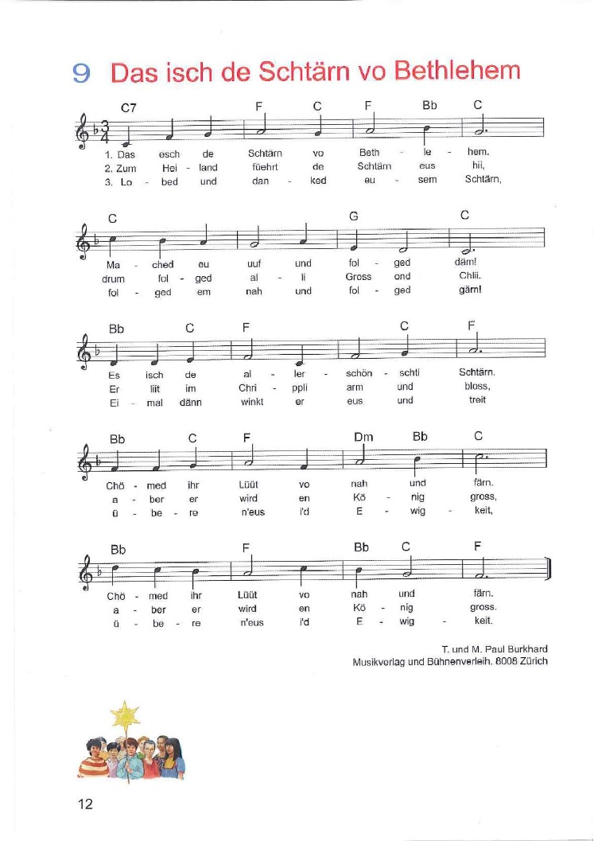

**Vater/Mutter:** Gott, unser Vater. Wir sind zusammengekommen, um Dir für unser Zuhause zu danken und es unter Deinen Segen zu stellen. Heute feiern wir, dass Du die Sterndeuter mit einem Stern zur Krippe in Bethlehem geführt hast, damit sie allen Völkern die Geburt deines Sohnes verkünden. Jesus Christus ist auch für uns zum Heil geworden. Durch ihn hast Du uns Zugang zu einem Leben in Fülle geschaffen. Guter Gott, wir danken Dir für Deine fürsorgende Liebe. Wir bitten Dich: Erfülle unsere Wohnung/unser Haus mit Deinem Frieden und Deiner Freude und begleite uns mit Deinem Segen durch das ganze Jahr. Amen.

***Vater/Mutter*** *entzünden den Weihrauch*

**Kind:** Wir hören aus dem *Evangelium nach Lukas (Lk 19,1-10)*Dann kam er nach Jericho und ging durch die Stadt. Dort wohnte ein Mann namens Zachäus; er war der oberste Zollpächter und war sehr reich. Er wollte gern sehen, wer dieser Jesus sei, doch die Menschenmenge versperrte ihm die Sicht; denn er war klein. Darum lief er voraus und stieg auf einen Maulbeerfeigenbaum, um Jesus zu sehen, der dort vorbeikommen musste. Als Jesus an die Stelle kam, schaute er hinauf und sagte zu ihm: Zachäus, komm schnell herunter! Denn ich muss heute in deinem Haus zu Gast sein. Da stieg er schnell herunter und nahm Jesus freudig bei sich auf. Als die Leute das sahen, empörten sie sich und sagten: Er ist bei einem Sünder eingekehrt. Zachäus aber wandte sich an den Herrn und sagte: Herr, die Hälfte meines Vermögens will ich den Armen geben, und wenn ich von jemand zu viel gefordert habe, gebe ich ihm das Vierfache zurück. Da sagte Jesus zu ihm: Heute ist diesem Haus das Heil geschenkt worden, weil auch dieser Mann ein Sohn Abrahams ist. Denn der Menschensohn ist gekommen, um zu suchen und zu retten, was verloren ist.

**Vater/Mutter***: Wir gehen nun durch die Wohnung/das Haus.*

*Beim Rundgang durch das Haus/die Wohnung werden alle Räume vom Vater oder der Mutter mit Weihwasser besprengt und mit dem Duft des Weihrauchs erfüllt. Dabei kann ein Lied gesungen oder ein Gebet für jeden Raum formuliert werden. Zum Schluss wird über dem Hauseingang mit gesegneter Kreide folgende Segensbitte angebracht: 20 * C + M + B + 17. Alternativ kann auch der gesegnete CMB-Segenskleber über der Tür angebracht werden. Dazu wird gesprochen:*

**Vater/Mutter:**

*Menschenliebender Gott, wir bitten Dich:  
Segne dieses Haus,  
die Menschen, die hier leben  
und alle, die hier ein- und ausgehen.*

*Dass Zeit und Raum wir hier finden  
für unser Beten, Handeln, Ruhn.*

*Dass Freud und Hoffnung bei uns bleiben  
und der Geist Deines Friedens.*

*Dass Dankbarkeit und Liebe in uns wohnen  
und Gastlichkeit gegenüber den Fremden.*

*Dass Trost und Beistand hier einkehren  
wenn Leid und Abschied zugegen sind.  
  
Wende uns Dein Angesicht und Erbarmen zu.  
Darum bitten wir durch Christus, unseren Herrn.  
Amen.*

*Nach dem Gang durch das Haus/die Wohnung, versammeln sich alle Bewohner wieder im Wohnzimmer. Zum Lob beten alle gemeinsam das Benedictus. Vater/Mutter und Kinder wechseln sich strophenweise ab:*

1. Gepriesen sei der Herr, der Gott Israels! *

denn er hat sein Volk besucht und ihm Erlösung geschaffen;

1. Er hat uns einen starken Retter erweckt *

im Hause seines Knechtes David.

1. So hat er verhiessen von alters her *

durch den Mund seiner heiligen Propheten.

1. Er hat uns errettet vor unseren Feinden *

und aus der Hand aller, die uns hassen;

1. Er hat das Erbarmen mit den Vätern an uns vollendet /

und an seinen heiligen Bund gedacht, *

an den Eid, den er unserem Vater Abraham geschworen hat;

1. Er hat uns geschenkt, dass wir, aus Feindeshand befreit, /

ihm furchtlos dienen in Heiligkeit und Gerechtigkeit *

vor seinem Angesicht all unsre Tage.

1. Und du, Kind, wirst Prophet des Höchsten heissen;

denn du wirst dem Herrn vorangehen *

und ihm den Weg bereiten.

1. Du wirst sein Volk mit der Erfahrung des Heils beschenken *

in der Vergebung der Sünden.

1. Durch die barmherzige Liebe unseres Gottes *

wird uns besuchen das aufstrahlende Licht aus der Höhe,

1. um allen zu leuchten, die in Finsternis sitzen und im Schatten des Todes, *

und unsre Schritte zu lenken auf den Weg des Friedens. –

1. Ehre sei dem Vater und dem Sohn *

und dem Heiligen Geist.

1. Wie im Anfang, so auch jetzt und alle Zeit *

Und in Ewigkeit. Amen.

***Die Segensfeier endet*** *mit den folgenden Fürbitten und dem Vater Unser.*

**Vater/Mutter**: Himmlischer Vater, in Jesus Christus hast Du uns gelehrt, es den Vögeln und den Lilien auf dem Feld gleich zu tun und nicht in Sorge für das Morgen zu leben. So bringen wir unsere Bitten vertrauensvoll vor Dich:

**Kind**: Schenke uns offene Augen, damit wir nicht blind aneinander vorbeileben.  
**Alle**: Wir bitten Dich, erhöre uns.

**Kind**: Schenke uns offene Ohren für die Nöte unserer Nachbarn und derer, die hier ein- und ausgehen.  
**Alle**: Wir bitten Dich, erhöre uns.

**Kind**: Lass besonders diejenigen Geborgenheit erleben, die kein Zuhause haben und erfülle uns mit dem Geist der Nächstenliebe gegenüber Obdachlosen, Waisen und Menschen auf der Flucht.  
**Alle**: Wir bitten Dich, erhöre uns.

**Kind**: Wir vertrauen Dir unsere Verstorbenen (Namen) an. Nimm sie auf in Dein himmlisches Reich.  
**Alle**: Wir bitten Dich, erhöre uns.

**Vater/Mutter**: Jesus Christus, Du selbst warst immer wieder bei Menschen zu Gast und hast durch Deine Gegenwart das Leben in Fülle denen gebracht, die ihre Türen öffneten. Bleibe mit deinem Segen auch bei uns, der du lebst und Leben schenkst in alle Ewigkeit. Amen.

**Alle**: Vater Unser

**Lied**

**Abschluss**: Die Feier endet mit einem gemütlichen Beisammensein

**ANMERKUNGEN**

* **Zur Rollenverteilung**

*Der Klarheit und Einfachheit halber schlagen wir „Vater/Mutter“ oder „Kind“ als Vorbetende vor. Selbstverständlich ist diese Segensfeier auch in anderen Zusammensetzungen durchführbar.*

* **Häuser segnen an Epiphanie – warum?**

*An Epiphanie (epiphania, lat. Erscheinung) feiern wir die Erscheinung der Göttlichkeit Jesus Christi. Im Volksmund heisst dieser Feiertag auch Dreikönigstag. Durch Jesu eigene Taufe im Jordan, der das Fest ursprünglich zugeordnet war, zeigt sich Gott nicht nur solidarisch mit den Menschen und ihrer Begrenztheit und Endlichkeit; durch sein Herabsteigen in die Fluten des Jordans heiligt er das Wasser und erneuert dadurch sinnbildlich die ganze Schöpfung, zu der jeder von uns gehört und die zugleich unser gemeinsamer Lebensraum und Zuhause ist. Das Weihwasser ist somit Zeichen für Gottes lebensspendende Macht und Nähe. Wenn wir damit unsere Wohnungen und Häuser segnen, dann öffnen wir unsere Türen für die Gemeinschaft mit Gott und laden ihn ein, in unseren Alltag und unsere Beziehungen hineinzuwirken. Wenn wir Weihrauch im Gedenken an eine der drei Gaben der Sterndeuter aus dem Osten an Jesus Christus entzünden, dann bringen wir damit unsere Freude und Bitte zum Ausdruck, selbst zum Wohlgeruch für Gott zu werden, indem wir uns für Frieden und Geschwisterlichkeit einsetzen.*

* **Wer kann segnen?**

*Durch die Taufe und Firmung haben Christinnen und Christen Anteil am pries­ter­li­chen, pro­phe­ti­schen und könig­li­chen Amt Jesu Christi. Auf Grund des allgemeinen oder besonderen Priestertums oder eines besonderen Auftrages kann jede(r) Getaufte und Gefirmte segnen. Segnungen im häuslichen und familiären Bereich, wozu auch die jährliche Häusersegnung an Epiphanie gehört, können von jedem, der getauft und gefirmt ist, vollzogen werden.*